**Plan de trabajo para el año 2023**

**Doctorando**: Guillermo Manuel Negrín Ortiz

Para el año 2023 se pretenden realizar las siguientes actividades:

* Realizar examen de Problemas Sociales de las Ciencias y las Tecnologías // Ene-Feb-Mar
* Realizar examen de inglés // Ene-Feb-Mar
* Defender ponencia en evento // Abr-May-Jun
* Realizar taller 2 // Jul-Ago-Sep
* Publicar artículo 1 // Oct-Nov-Dic
* Asistencia a los talleres que serán realizados en el CREA // Todo el año

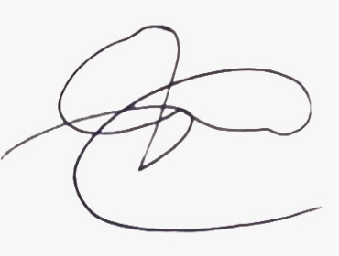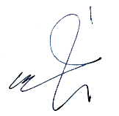

Guillermo Manuel Negrín Ortiz

Doctorando

DrC. Norberto Valcárcel Izquierdo

Tutor